

Lipuväljak 13, 67405 OTEPÄÄ Tel. +372 766 4800 http://www.otepaa.ee EE351010202008200001
Registrikood 75001566 E-post: vald@otepaa.ee IBAN
OTEPÄÄ VALLAVALITSUS

Lp koostöö tegija | Meie 04. aprill 2025 nr 6-7/892

Kagumohni katastriüksuse ja lähiala detailplaneeringu
planeeringuala muutmine

Otepää Vallavalitsus otsustas 12. märtsil 2025 korraldusega nr 2-3/126 muuta Otepää vallasiseses linnas asuva Kagumohni katastriüksuse ja lähiala detailplaneeringu planeeringuala.
Korraldusega on võimalik tutvuda Otepää valla dokumendiregistris ja eelregistreerimisel tööpäeviti Otepää Vallavalitsuses (aadress Lipuväljak 13, 67405 Otepää).
Detailplaneering on algatatud Otepää Vallavalitsuse 4. detsembri 2017. a korraldusega nr 2-4/608. Otepää Vallavalitsuse 25. juuni 2018. a korraldusega nr 2-3/309 muudeti Kagumohni katastriüksuse ja lähiala detailplaneeringu planeeringuala piire.

Detailplaneeringu eesmärgiks on katastriüksuste jagamine kruntideks, ehitusõiguse määramine moodustavatele kruntidele hoonete ja rajatiste rajamiseks, maakasutuse sihtotstarbe muutmine, juurdepääsuteede ja tehnovõrkude lahendamine.

Planeeringuala piiride muutmisel hõlmab see järgnevaid katastriüksused (vt joonis 1): Kagumohni katastriüksus (katastritunnus 63601:001:0410, sihtotstarve maatulundusmaa, pindala 22 658 m²), Veske katastriüksus (katastritunnus 63601:001:0409, sihtotstarve maatulundusmaa, pindala 18 034 m²), Väike-Veske katastriüksus (katastritunnus 55701:001:0770, sihtotstarve ärimaa, pindala 4254 m²), Tiku katastriüksus (katastritunnus 63601:001:0176, sihtotstarve ärimaa, pindala 4940 m²) ja Ala-Veske katastriüksus (katastritunnus 55701:001:0039, sihtotstarve transpordimaa, pindala 4105 m²). Samuti hõlmab planeeringuala osaliselt Otepää-Lüüsjärve tee katastriüksust (katastritunnus 55701:001:0288, planeeringuga hõlmatud ca 0,12 ha). Planeeringuala pindala on kokku ca 5,5 ha.
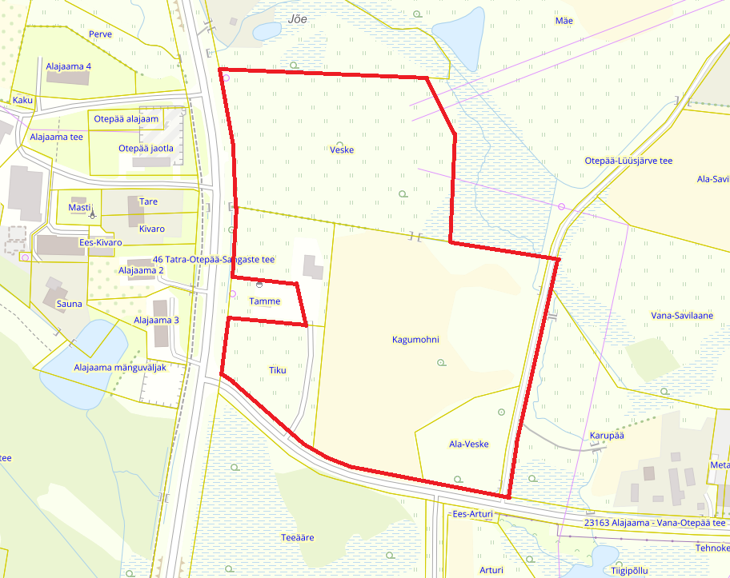
Joonis 1 Planeeringuala Planeeringuala piir

Lugupidamisega

(allkirjastatud digitaalselt)
Jorma Riivald
vallavanem

Neeme Kaurov 7664820, neeme.kaurov@otepaa.ee

Kirja saajad: Elektrilevi OÜ, AS Otepää Veevärk, OÜ Otepää Soojus, Telia Eesti AS, Eesti Lairiba Arenduse Sihtasutus, Maa- ja Ruumiamet, Keskkonnaamet, Transpordiamet, Päästeamet

